Уважаемые родители!

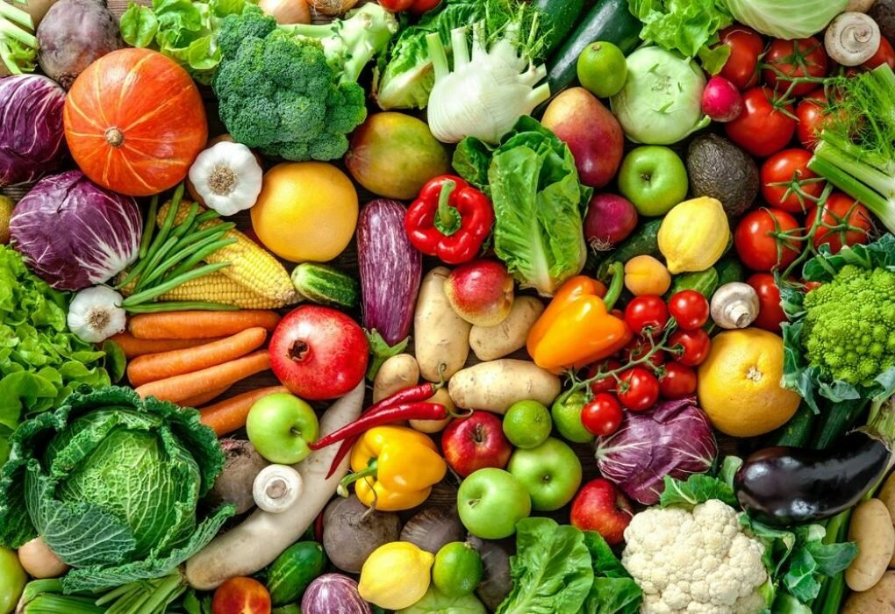

Разработчики образовательного маршрута: Сорокина И.В., Баркова Ю.В.

Фрукты и овощи присутствуют в рационе людей на протяжении всей истории существования человечества. Мы едим их сырыми, вареными, охлажденными, замороженными, в разных творческих комбинациях с другими продуктами. Мы пьем их в соках и даже используем в качестве приправ. Однако, несмотря на привычность овощей и фруктов, все ли мы знаем о них?
Предлагаем Вашему вниманию электронный образовательный маршрут «Во саду ли, в огороде», который не только расширит знания Вашего ребенка об овощах и фруктах, но и даст возможность провести время с Вашим ребенком с пользой!

Успехов Вам!

ШАГ 1. «Почитайте!»
Перед многими родителями часто встаёт вопрос, чем заинтересовать детей в свободное время дома или на прогулке и одновременно познакомить с чем-нибудь полезным. И в этом прекрасно помогут стихи, загадки и потешки про овощи и фрукты, со многими из которых дети сталкиваются каждый день.
Цель: у детей сформируется не только интерес к детскому фольклору, но и обогатится словарный запас.
ЧТО ЧИТАТЬ? |  | ГДЕ ИСКАТЬ? | ЧТО СПРОСИТЬ И УТОЧНИТЬ?
Стихи для детей |  | https://deti-online.com/stihi/ovoschi-i-frukty/ | Спросите у ребенка:  - Какое стихотворение тебе хочется выучить?
Загадки для детей |  | https://irinazaytseva.ru/zagadki-pro-ovoshhi-i-frukty.html | - Какая загадка была самой легкой, а какая самой трудной? Почему?
Энциклопедия для детей: овощи. |  | http://www.luchiksveta.ru/enziklop_ovochi/ovochi.php | - Про какой овощ интереснее всего было узнать?
Расскажите детям об овощах |  | http://www.planetaskazok.ru/educat/rasskazhitedetyamobovoshchakheduk | - Какой самый распространённый сорт капусты (Белокочанная)
Расскажите детям о фруктах |  | http://www.planetaskazok.ru/educat/rasskazhitedetyamofruktakheduk | - Как долго живут деревья груш? (Около 300 лет)

ШАГ 2. «Посмотрите!»
«А давай вместе мультики смотреть?» — часто предлагают нам дети. Но порой это довольно скучно, и с трудом удается усидеть на месте. Мы подобрали для вас полнометражные мультики, от которых вы будете в восторге.
Посмотрите увлекательные и познавательные видеоролике об овощах и фруктах.

Цель: побуждать детей к активному обсуждению сюжета и пересказу; формировать эмоциональную отзывчивость на мультипликационный
фильм
ЧТО СМОТРЕТЬ? | ГДЕ ИСКАТЬ? |  | ЧТО СПРОСИТЬ И УТОЧНИТЬ?
Сказки Сутеева «Веселый огород» | https://mults.info/mults/?id=433 |  | Спросите у ребенка:  - Для чего нужно пугало в огороде? (отпугивать птиц)  - Как называются деревья на которых растут фрукты? (Плодовые)  - Каких цветов бывает яблоко? (красное, желтое, зеленое)
Мультик про овощи и фрукты. Развивающие мультики для детей | https://www.youtube.com/watch?v=H52xl9jYRUY

ШАГ 3. «Исследуй!»
С едой играть нельзя, часто говорим мы детям. Но ради науки — можно. Самое время проделать кое-какие домашние опыты. Снабдите их всем необходимым — дальше они справятся сами.
Цель: ребенок расширит знания об окружающей действительности, проявит заинтересованность и любопытство в получении результата от экспериментальной деятельности.

ЧТО УЗНАВАТЬ? |  | ГДЕ ИСКАТЬ? | ЧТО СПРОСИТЬ И УТОЧНИТЬ?
Проведите исследование «Тонущие и плавающие фрукты» |  | https://www.7ya.ru/article/Igry-na-kuhne-veselye-opyty-dlya-detej-Zhele-morozhenoe-ovowi-i-frukty-2017/ | Спросите у ребенка после исследования:  - Почему одни фрукты тонут, а другие нет? (Варианты ребенка)

ШАГ4. «Поиграйте!»
Игра стоит в основе развития ребенка-дошкольника. Поиграйте с ребенком в интересные и занимательные игры в сюжете «Во саду ли, в огороде», которые помогут не только развить у Вашего малыша мышление, память, воображение, речь, но и доставят ребенку массу удовольствия
от общения с Вами.
Цель: ребенок разовьет мышление, память, воображение и речь.
ВО ЧТО ИГРАТЬ? |  | ГДЕ ИСКАТЬ? | ЧТО СПРОСИТЬ И УТОЧНИТЬ?
Дидактические игры и упражнения. |  | http://www.garmonya.net/statii/sovety-roditelyam-po-teme-ovoshi/ | Легко ли было узнавать овощ или фрукт на ощупь и почему?
Пальчиковая гимнастика. |  | http://detiyasli.ru/deti/stihi-poteshki/palchikovye-igry-na-temu-ovoshi-i-frukty.html | Предложите ребенку выучить пальчиковую гимнастику, которая ему больше всего понравилась.
Познавательная онлайн игра «Фрукты и овощи» |  | https://www.igraemsa.ru/igry-dlja-detej/poznavatelnye-igry/frukty-i-ovoshhi-igra-1 | Задайте вопросы:  - Какая игра понравилась больше всего?

ШАГ5. «Готовим вместе!»
Готовить вместе с детьми не только очень весело, это еще и очень полезно: ребенок учится самостоятельности и ответственности, а мелкая моторика рук хорошо влияет на развитие памяти. Хоть, возможно, и придется потратить на уборку чуть больше времени, чем обычно, вот увидите, возня с любимым чадом на кухне принесет огромное удовольствие.
Цель: ребенок проявит творческую инициативу, пытливость, самостоятельность и любознательность, воображение.
ЧТО СДЕЛАТЬ? |  | ГДЕ ИСКАТЬ? | ЧТО СПРОСИТЬ И УТОЧНИТЬ?
Готовим вместе с детьми |  | https://1000.menu/catalog/gotovim-vmeste-s-detmi | Уточните у ребенка:  -Из каких ингредиентов будем готовить?
Овощные салаты |  | https://www.russianfood.com/recipes/bytype/?fid=217,755 | Уточните у ребенка:  -Из каких овощей ему хочется приготовить?
Фруктовые салаты |  | https://interiorscafe.ru/fruktovyye-salaty-dlya-detey/ | Спросите у ребенка:  -Какой салат ему хочется попробовать?
Вкусные истории |  | http://www.luchiksveta.ru/enziklop_ovochi/ovochi.php | Понравился ли ребенку как снят рецепт?
Хотите, чтобы дети лучше запомнили названия овощей, фруктов, их цвет, форму и вкус? Дайте им возможность ухаживать за овощами и фруктами в огороде и в саду: сажать, поливать, рыхлить, окапывать и белить деревья, собирать урожай. Можно поиграть с овощами и фруктами дома, щупать их, мыть, выжимать сок, сортировать.

НЕ ЗАБЫВАЙТЕ, что заинтересовав ребенка, можно посеять семя любознательности и пытливости, что, несомненно, поможет ему в будущем учиться на отлично и узнавать каждый день что-то новое.

Уважаемые родители!
Просим Вас оставить комментарии в разделе «Комментарии к статье»,
для понимания нужности, полезности и эффективности
данной формы работы с Вашими детьми.

